P.2-16

讀取與顯示數位影像

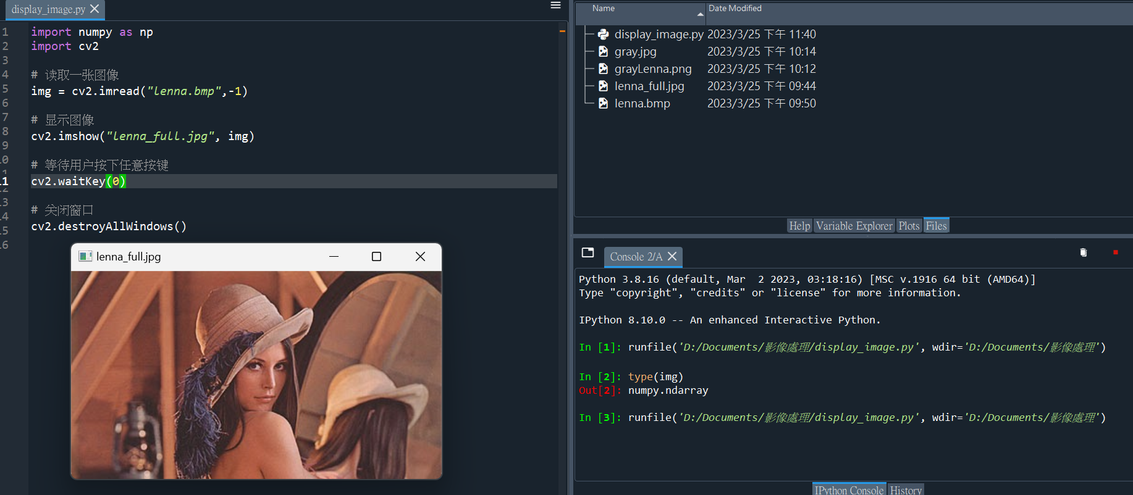

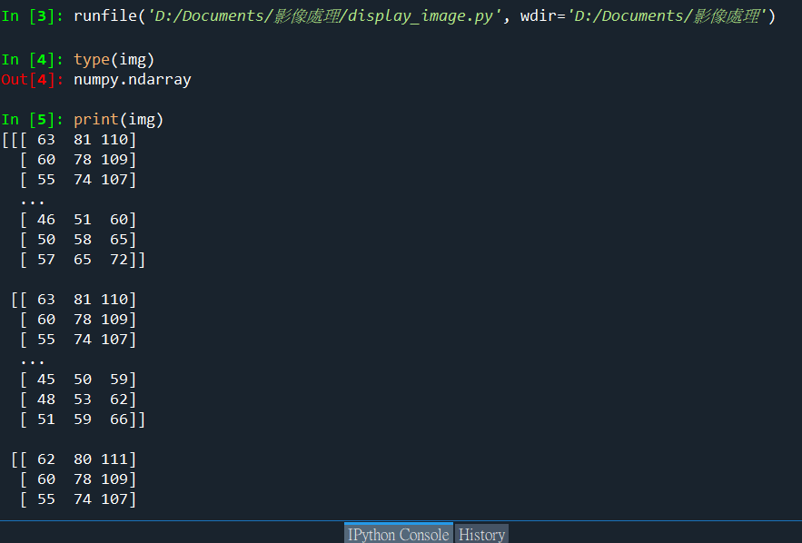

P.2-19顯示影像資訊

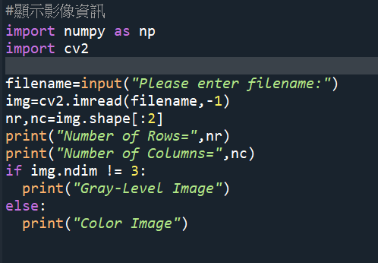 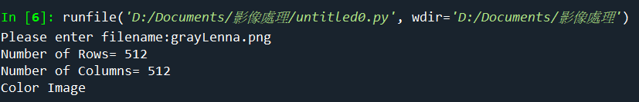

P.2-20顯示像素資訊

(1)輸入圖片為黑白的圖檔後，所執行的結果

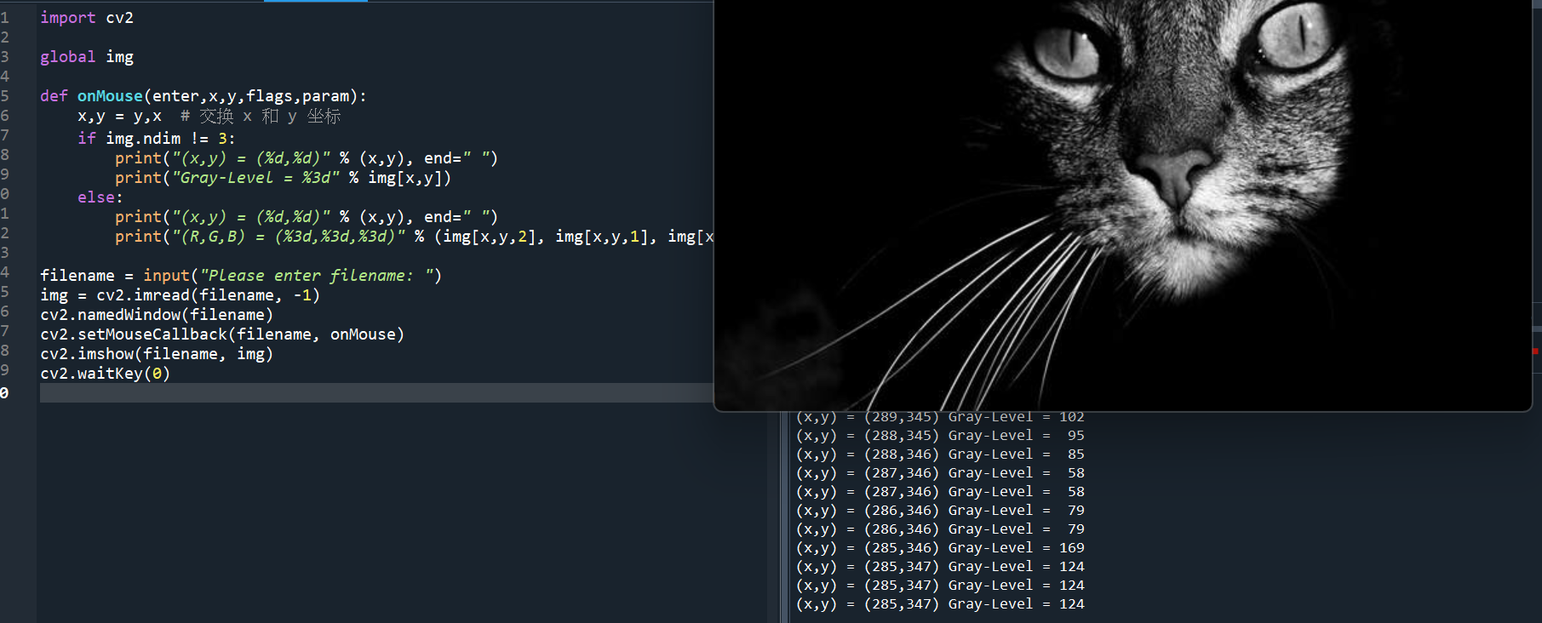

(2)輸入圖片為彩色的圖檔後，所執行的結果

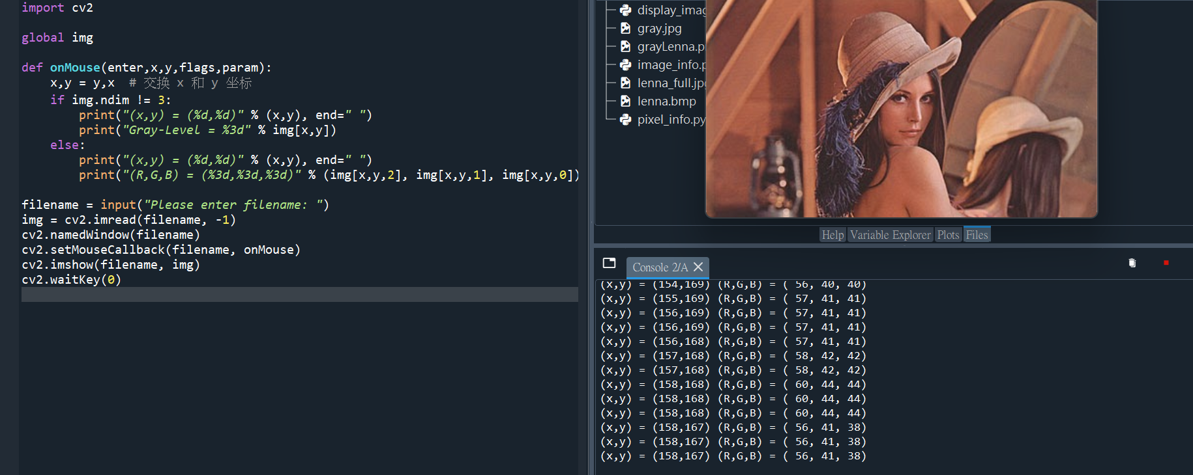

P.2-22

擷取ROI影像

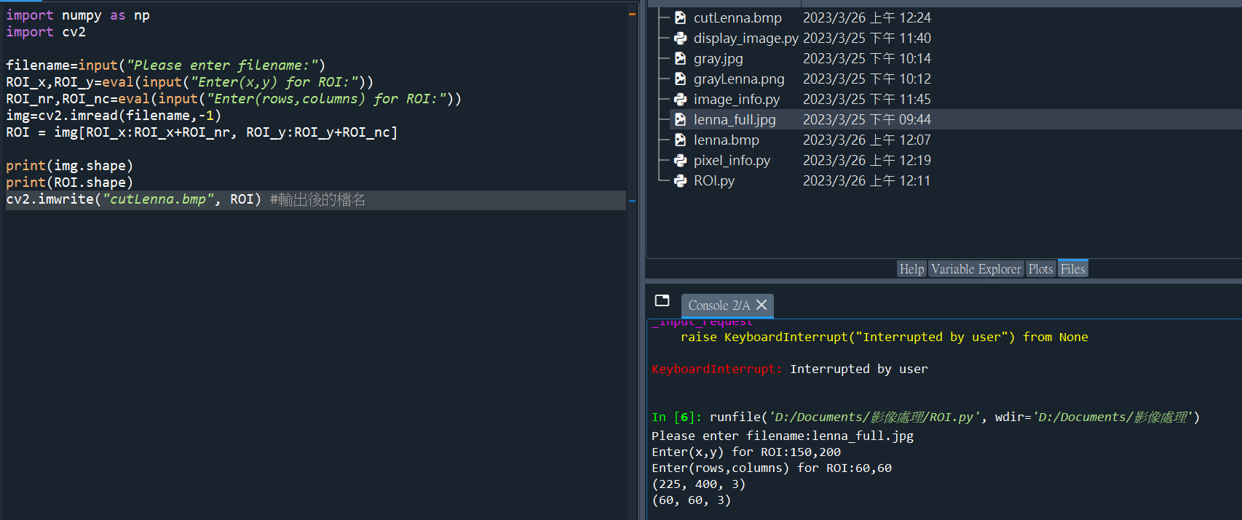

**色彩空間轉換**

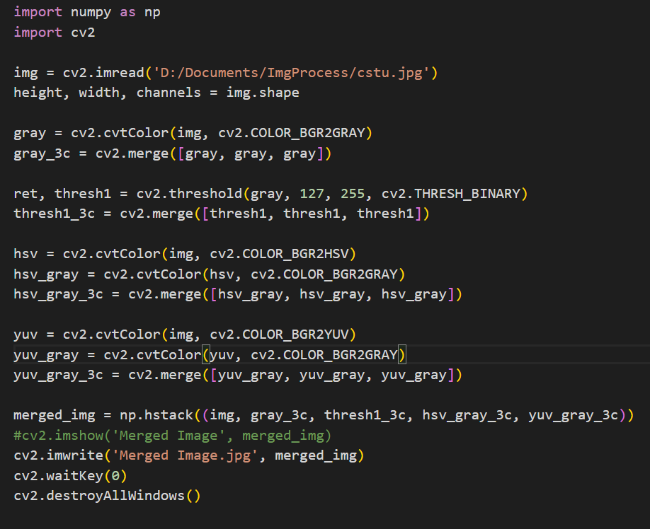

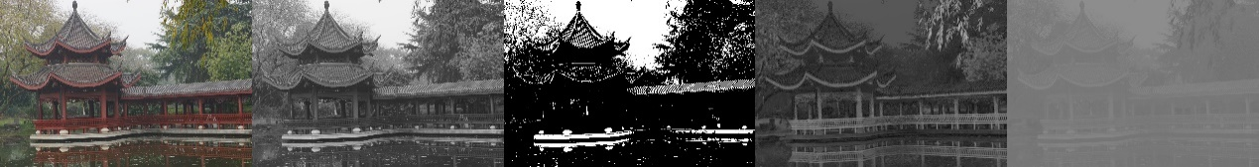

**椒鹽雜訊與濾波器處理**

|  |
| --- |
|  |
|  |

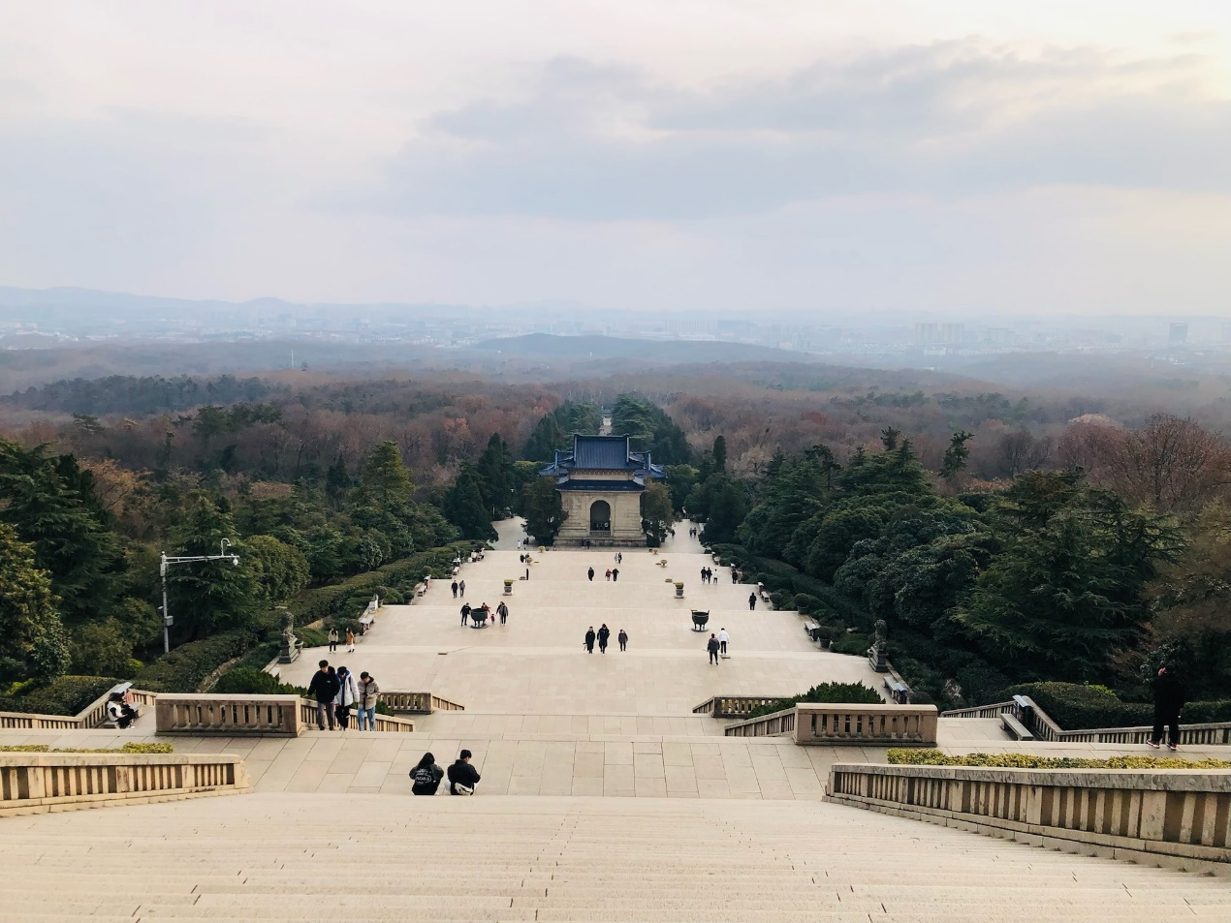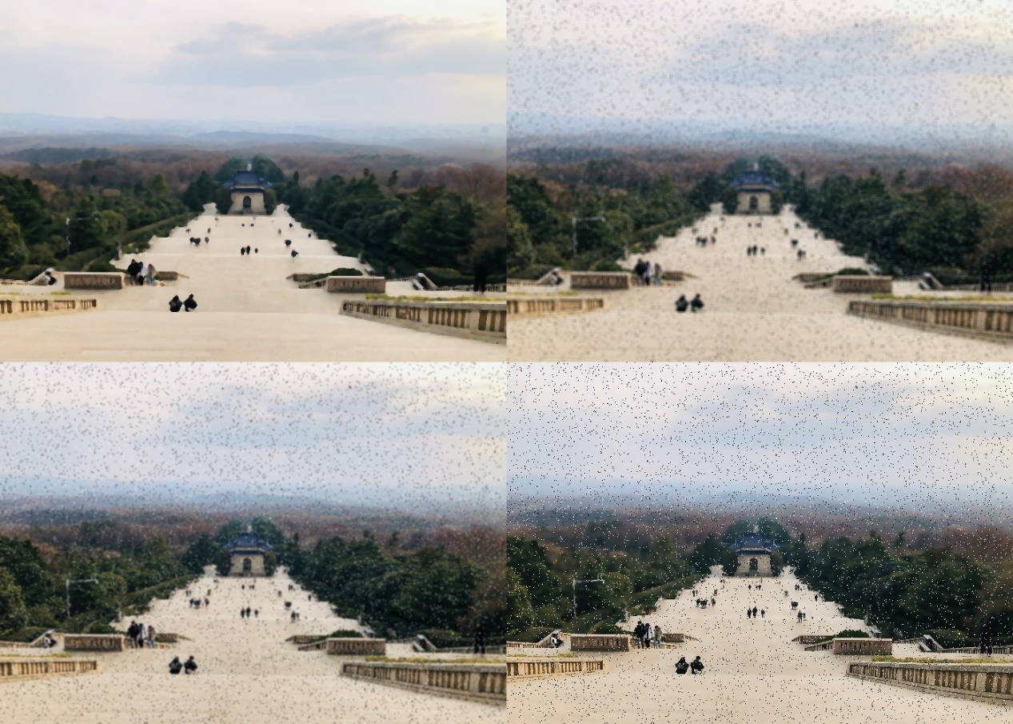

**影像相加減乘除**

|  |
| --- |
|  |

**卷積運算銳化**

|  |
| --- |
| 原圖    經過銳化的圖片，在遠方的樹經過卷積運算處理後，樹的輪廓加深 |

**邊緣運算**

|  |
| --- |
|  |

|  |
| --- |
| 此為原圖 |
| Canny      Laplacian    sobel |